ЗМІСТ
ВСТУП……………………………………………………………………….….7
РОЗДІЛ I Вивчення символіки та традицій українського народу……8
- Народні символи України……………………………………………..8
  - Калина – символ нев’янучої краси.……………………………9
  - Українська пісня – то живий скарб……………………….….10
  - Цвіти, цвіти, барвіночку………………………………………..11
  - Волошки - символ душевної чистоти…………………………12
  - Мак - символ безконечності …………………………………….13
  - Соняшник - символ сили і добробуту ………………………..13
  - Лелека – символ любові до рідної землі.……………………..14
- Державні символи України…………………………………………...16
- Хліб – символ життя……………………………………………………19

Українські народні пряники — це вид народної творчості.……..21

РОЗДІЛ II Історія про те, як маленькими кроками робляться великі справи……………………………………………………………………………24
1. Діти – це продовження нас самих, продовження України…………….24
2. Ти – крапля, а з крапель – океан………………………………………….28
3. Надійний захист починається з надійного тилу…………………………30
4. У кожній паляниці – частинка душі………………………………………32
5. Ласощі, які піднімають патріотичний настрій…………………………..33

РОЗДІЛ III………………………………………………………………………34
ВИСНОВОК……………………………………………………………………..35
Список використаних джерел………………………………………………..36
Додатки………………………………………………………………………...37

МЕТОДИЧНИЙ ПАСПОРТ ПРОЕКТУ
Тема проекту «Наближаємо перемогу разом:
українська символіка у виробах для потреб ЗСУ»

Найменування закладу професійно-технічної освіти | Державний навчальний заклад  Богуславський центр професійно-технічної освіти
Керівник проєкту | Тетяна Лисиця - викладач, член методичної комісії виховної роботи; члени методичної комісії виховної роботи;  Лілія Уклеїна – заступник директора з навчально-виховної діяльності.
Учасники проєкту | Здобувачі освіти 1-3 курсів;  члени методичної комісії виховної роботи: О. Кулик, Б. Покропивний, С. Устименко, Л. Андрієнко та голова методичної комісії Л. Бабаєва;  члени методичної комісії громадського харчування та обслуговування: В. Лелека, І. Силенко, А. Зайцева, О. Руденко, А. Мацаєнко, О. Обозова, Л. Старинець та голова методичної комісії І. Гагач.

Основні засади діяльності | Короткий зміст основних засад діяльності
Загальні положення | Проект створений відповідно до плану роботи Навчально-методичного кабінету професійно-технічної освіти у Київській області на 2022 рік на базі ДНЗ «Богуславський центр професійно-технічної освіти»
Ідея проєкту | Пропагування українських символів через їх втілення у виробах здобувачів професійної освіти для потреб Збройних Сил України.
Актуальність | Вивчення української народної та державної символіки, яка є своєрідною візитною карткою країни. Це генетичний код нації, дослідивши який, можна вивчити цілу націю. Українська народна символіка поєднала в собі язичницькі та християнські елементи. Саме вони витворюють той неповторний синтез, що характерний для світосприйняття, звичаїв, традицій, декоративного мистецтва, фольклору українців.  Не перетворитися на манкуртів, не втратити власної гідності і, як наслідок, власної держави, зберегти в душі і серці милосердя – ось головний меседж проєкту «Наближаємо перемогу разом: українська символіка у виробах для потреб ЗСУ».
Соціальна значущість | Виховання національних почуттів і патріотизму за допомогою відповідних заходів, історичної освіти, святкування визначних дат, популяризація національних міфів та символів; участь в різноманітних громадських акціях патріотичного змісту.
Навчальні предмети, що інтегруються в проекті | Загальноосвітні предмети, спец предмети напрямку підготовки громадського харчування та обслуговування, виробниче навчання з професій «Кухар», «Кондитер», «Офіціант».
Мета проекту | Знайомство, вивчення, дослідження українських символів різних напрямків; відтворення символіки певного напрямку у виробах відповідно до професійного спрямування майбутніх кваліфікованих робітників; маркетинг і логістика кінцевого продукту до захисників України; моральна і матеріальна підтримка військових.
Вид проєкту | Пошуковий, професійно-соціальний.
Завдання проекту | - Ознайомитися з історією і походженням, видами та сучасною інтерпретацією українських символів.  - З метою раціонального вибору виробів, які будуть виготовлятися, попередньо вивчити нагальні потреби воїнів, використавши актуальну інформацію від волонтерів.  - На основі отриманої інформації визначитися з колом виробів, які будуть виготовлятися.  - Здійснити практичне втілення української символіки в обраних об’єктах.  - Організувати передачу виготовлених виробів кінцевому споживачу (захисникам України).  - З метою створення презентаційних матеріалів проєкту проміжні результати кожного етапу фіксувати у вигляді фото та відеоматеріалів.  - За результатами проєкту створити презентаційні матеріали у вигляді відеоролика, які будуть представлені на підсумковому заході з метою розширення кола майбутніх учасників проекту: здобувачі професійної освіти інших регіонів України, здобувачі загальної середньої освіти Київської області та інші категорії.
Ресурсне забезпечення проекту | Кадрове забезпечення: педагогічні працівники, майстри виробничого навчання та учнівський колектив ДНЗ «Богуславський центр професійно-технічної освіти»
Етапи реалізації проекту | І етап (підготовчий) – перша половина жовтня 2022 року: знайомство з проектом, розподіл завдань, вибудовування ходу реалізації проєкту.  ІІ етап (вивчення символіки та потреб ЗСУ) – друга половина жовтня 2022 року.  ІІІ етап (практична реалізація) – листопад 2022 року.  ІV етап (логістичний) – до 6 грудня 2022 року.  V (підсумковий) – 6 грудня 2022 року (презентація результатів проєкту на підсумковому обласному заході).
Очікуваний результат проєкту | Через посильну допомогу підтримати моральний дух та настрій українських воїнів; сприяти вихованню у молодого покоління почуття патріотизму, національної самобутності, готовності прийти на допомогу, розвивати професійні навики майбутніх кваліфікованих робітників через реалізацію національних ідей у виробах та послугах повсякденного вжитку.

ВСТУП

Сьогодні на нашій землі твориться історія нової України – сильної та незламної. І твориться вона руками всіх тих, хто б’ється за нашу свободу, за наше майбутнє, за право жити на своїй землі. «Лиш той життя й свободи вартий, хто йде щодня за них у бій» - писав Й.-В. Гете.
В період коли наша країна потерпає від загарбників і сміливі сини Батьківщини боронять територіальну цілісність, кожен з нас має допомагати збройним силам. Хтось тільки починає вголос казати “Слава Україні!” чи “Україна понад усе!”, дехто вже передав воякам важко зароблені кошти чи зібрані продукти, а інший добровольцем воює, не шкодуючи свого життя.
Україна за місяці великої війни стала символом незламності та боротьби за свободу для усього цивілізованого світу. Синьо-жовті стяги майорять у різних куточках планети на знак підтримки життя і засудження смерті.
З урахуванням суспільно-політичної ситуації, що склалася в Україні, дедалі більшої актуальності набуває виховання в молодого покоління почуття патріотизму, відданості загальнодержавній справі зміцнення країни, активної громадянської позиції тощо.
Учнівський та педагогічний колективи Державного навчального закладу «Богуславський центр професійно-технічної освіти» беруть активну участь у протистоянні загарбнику: використовують власні ресурси задля перемоги, а також шукають шляхи підтримки військових, щоб реалізувати свої проєкти.
Символіка — своєрідна візитна картка країни. Формування української державної та військової символіки має глибокі історичні корені. Історію не можна повернути назад. А тому ніяка ідеологія не зможе ніколи викинути з минулого народу жодної сторінки, особливо тих, які пов'язуються з боротьбою за свободу і незалежність.

РОЗДІЛ І. Вивчення символіки та традицій українського народу

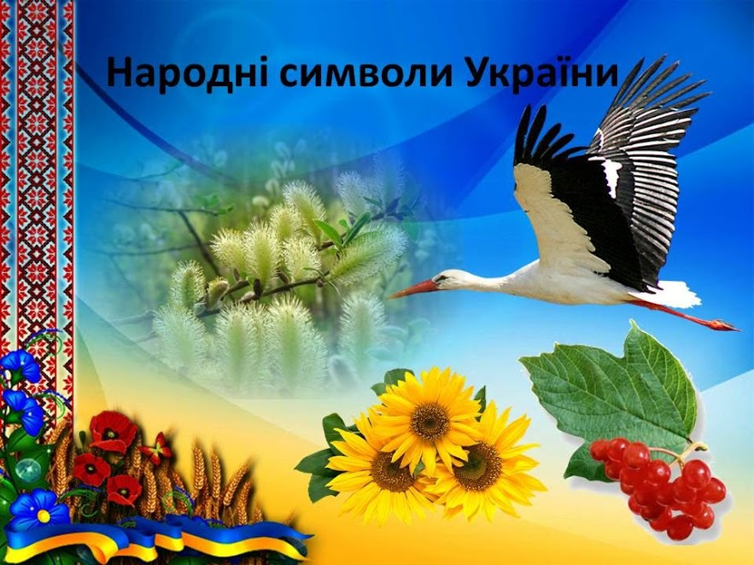

  - Народні символи України.

Символіка - своєрідна візитна картка країни. Історично склалося так, що кожна країна має свої Державні та народні символи.
Народи світу дуже відрізняються одягом, традиціями, звичаями, уподобаннями. У кожного з них є свої національні святині, улюблені речі, дерева, тварини.
Народні символи – це те, що найбільше любить і шанує даний народ. В одних народів їх більше, в інших менше. Називаючи народний символ, можна дізнатися, про яку країну йде мова.
Українці мають свої традиції, які споконвіку шанують і бережуть. Це – батьківська хата, материнська пісня, святий хліб, вишитий рушник, червона калина, вірний своєму народу лелека тощо. Усі вони – наші добрі і давні обереги. Маючі чудові, прекрасні символи, український народ зумів зберегти від забуття наші пісні, легенди, думи, нашу історію, волелюбний дух. Про народні символи складено багато легенд, вони використовуються в обрядах, звичаях. Народні символи – це наші святині.
З метою детального вивчення державних і народних символів нашої держави, у бібліотеці центру оформлено тематичну виставку «Краса і велич символів України». Педагоги й здобувачі освіти мали змогу ознайомитися з символікою, пригадати українські народні традиції, обряди й свята. Народні символи та звичаї – це святі обереги українського народу (Додаток 2).

  - Калина – символ нев’янучої краси нашої України.
«Без верби й калини нема України» каже народне прислів’я.
Ще тільки сніг зійшов, тільки пригріло сонечко, а верба вже поспішає привітати світ із весною, даруючи йому пухнасті жовті котики. Це дерево зацвітає першим, воно віддавна шанується в Україні.
Калина – найчарівніша рослина, кущ, про неї складено найбільше хідожніх творів, пісень, легенд, прислів’їв, загадок. Із давніх-давен вона була найулюбленішою рослиною, що росла біля кожної хати українця. Калина давно стала символом України.
На весіллях калиною оздоблювали коровай та гільце, вбрання нареченої, щоб підкреслити її чистоту, дівочу невинність, а також одяг молодого та весільні вінки. На хрестини калину затикали в калачі, шишки для кумів, клали в першу купіль дитини. Дівчата садили цей кущ й на могилах коханих.
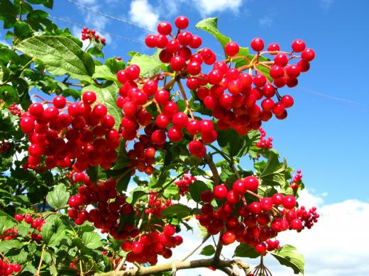
Легенди про калину
- Жила в одному селі дуже гарна дівчина. Помітив її якось воєвода, вирішив продати, щоб мати великі гроші. Але дівчина була дуже швидкою, і була б утекла, якби нее зачепилася своїм намистом за кущ калини. Розсипалося намисто а дівчину було спіймано. Так і загинула вона в неволі. А на тому місці, де розсипалося червоне намисто, виросли кущі з криваво-червоними плодами. Це була калина.
- Колись давно нашу землю загарбали татари. Вони нападали на села й міста, спалювали їх, старих людей і дітей убивали, а молодих забирали в полон.
Ось одного разу вони схопили зненацька кількох дівчат і наказали провести до великого міста. Дівчата завели лютих ворогів у непрохідні ліси. Коли зрозуміли вороги це, то було вже пізно, адже потрапили всі в густі хащі. Оскаженілі від люті, порубали вони дівчат шаблями. Там, де пролилася кров дівоча, виросли кущі з яскраво-червоними ягодами, ніби краплини крові.
Калина є пам’яттю за всіма полеглими.

  - Яке це диво — українська народна пісня!
Українська пісня — то живий скарб, що йде від покоління до покоління, несучи радість, смуток, чаруючи людську душу, даючи силу і натхнення.
"Ой, у лузі червона калина" – українська народна пісня, що колись стала справжнім гімном Українських Січових Стрільців. Після того, як у перші дні війни її заспівав на Софійській площі лідер гурту "Бумбокс" Андрій Хливнюк, пісня набула шаленої популярності. Після того українські виконавці влаштували флешмоб.
Пісня "Ой, у лузі червона калина" зараз – одна із візитівок України на культурному фронті.
  - Цвіти, цвіти барвіночку….
Не знайдеться в Україні такого села чи міста, де б не було цієї рослини. Не боїться вона ні затінку, ні морозу. За таку вдачу барвінок став символом мужності, життя, символом справжнього козака.
Хрещатий барвінок… Не обходилось без нього жодного весілля. Його вічнозеленими листочками заквітчували шлюбне вбрання нареченої, устеляли доріжку перед молодими, а разом із кетягами червоної калини прикрашали коровай. На весіллі барвінок – символ вірності, краси і цнотливості.
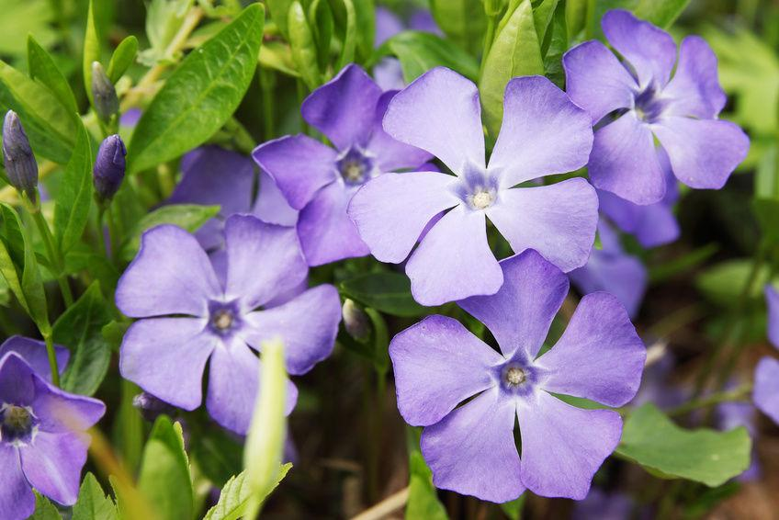
Легенда про барвінок
Жили колись давно чоловік із дружиною у любові і злагоді. А найбільшою потіхою для них був їхній синочок на ім’я Бар. У скорому часі виріс він гарним парубком. Багато дівчат мали собі на думці вийти за нього. Сохло серце за Баром в однієї дівчини, котра мала за маму відьму. Посватався Бар до іншої, котра називалась Вінка. Ніяка ворожба відьми не могла розбити того кохання. І ось прийшов день весілля. Щасливі молодята стояли на воротах для батьківського благословення і чекали тієї хвилі, щоб піти до святої церкви до шлюбу. Аж тут казна-звідки ворожка зі своєю дочкою. Ворожка стала перед молодими, проголосила своє прокляття і окропила їх чорним смердючим настоєм якогось зілля. За хвилю на місці, де стояли Бар і Вінка, вже нікого не було. Кинулися люди до ворожки, а вона махнула руками і злетіла чорною вороною. Кинулися вони до її дочки, а та злетіла до хмар сірою галкою. Впала матінка Барова на те місце, де стояв її син, і скропила землю слізьми. І сталося диво: на очах у всіх із землі проросло зелене зілля, уквітчане дрібненьким блакитним цвітом….
А назвали його Барвінком. І тягнеться він до хат, до батьківських могил. Кожна дівчина вплітає його у свій весільний вінок.

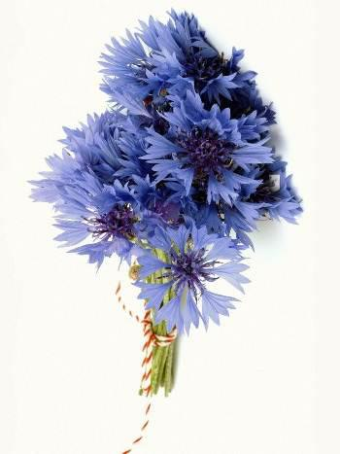
  - Волошки (васильки) – символ ніжної і тонкої душевної краси, праведності і святості, душевної чистоти, скромності і привітності.

Назва квітки, каже легенда, походить від імені хлопчика Василька, якого русалки на Зелені свята заманили в поле і залоскотали – і він перетворився у квітку, названу його іменем.
Вважається, що волошки мають значну магічну силу як оберіг від злих духів, лихої долі та всіляких напастей – витівок лукавого. Тому їх навіть вирощують при садибах, освячують на Маковея та Великого Спаса. Вінки з волошок, сплетені на Зелені свята, протягом року зберігають в домівці.
Особливу силу волошки мають для молодих: пучком волошок кроплять наречених на весіллі; настоєм з волошок окропляють галявини, де гуляють хлопці та дівчата Купальської ночі; таким же настоєм дівчата вмиваються – і їх краса стає недоступною злим чарам.
  - Мак – символ безконечності й незчисленності зоряного світу, Всесвіту, і, водночас, сну і буття. Макова голівка – символ заспокоєння. Мак освячують двічі на рік – на Маковея і на Спаса. Він настільки значимий, що традиційно входить до складу куті.
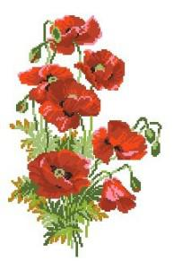
Мак має силу і вплив, якщо не розпилюється. Окрема макова квітка не приваблює, а від всіяного маковим цвітом лану не можна відірвати очей. Одна макова зернина нічого не варта, а жменя маку – і куті смаку додає, і пирога з неї можна зробити.
Тож мак стверджує, що і дрібненьке, і маленьке, якщо воно в єдності та спільноті, має велику силу.
Окрім цього, мак символізує красу, молодість та їх скороминущість: натяк на це дають макові пелюстки, які швидко і навіть легко обсипаються. Вінок із червоних маків – то вираз дівочої цноти і чистоти, які такі ж легко ранимі та вразливі, ік і маків цвіт.
Мак має магічну силу, спрямовану проти усякого зла – і проти відьми, і проти наврочення, і на виклик дощу, і на врожай….

  - Соняшник – символ Сонця, праці й достатку, сили і добробуту. Він – чи не найсильніший серед квітів. Соняшник знайшов своє місце під сонцем. І не міг не знайти, бо постійно орієнтується на небесне світило – повертає за ним свою, схожу на сонце, голову. Тож сонце його не засліплює, а це означає, що він не боїться осліпнути від успіхів чи досягнень…
Своєю невибагливістю до цвітіння та росту соняшник відображає якщо не без проблемність, то мало проблемність. Бо він не «мучиться» проблемами, що робити, куди йти – він іде за сонцем. Коли сонце ховається за горизонтом на нічний спочинок, соняшник сумно опускає голову і згортає пелюстки своєї сонцесяйної корони.
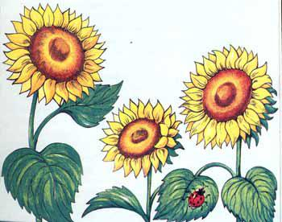
Крім цього соняшник символізує Батьківщину: як соняшник повертає за сонцем свою голову, так і людина думкою, словом і ділом звернена до своєї Вітчизни. Як сонце для соняшника – єдиний і незламний орієнтир, так і для людини Батьківщина – єдина і найвища цінність.

  - Лелека – символ любові до рідної землі.
Тепер не скрізь побачиш цього дивовижного птаха. В Україні його звуть по-різному: чорногуз, лелека, бусол, бузько, веселики. Птах селився поблизу людських осель - на хатах, клунях, хлівах.
Повір’я було: в кого поселився лелека – тому щастя буде довіку. І горе тому, хто зруйнує гніздо птаха.
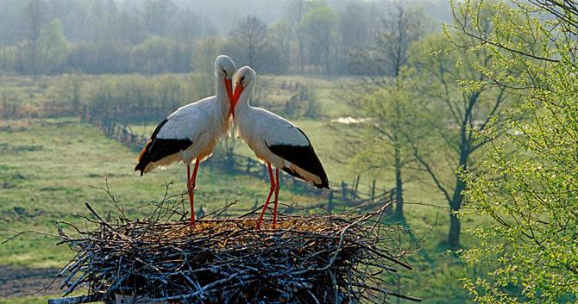
Існує багато легенд про походження цього птаха. За однією з них Бог дав людині мішок і наказав віднести далеко в ліс, але не розв’язувати і не заглядати в нього. Та на півдорозі чоловік не витримав і поцікавився, що несе. Як тільки він розв’язав мішок, із нього повистрибували жаби, повилазили вужі та змії і розповзлися по всьому світу. Розгніваний Бог перетворив чоловіка на лелеку і звелів ходити по болотах і збирати усяке гаддя.
Дуже любимо ми лелек за те, що вони повертаються до своїх гнізд і приносять на крилах весну.

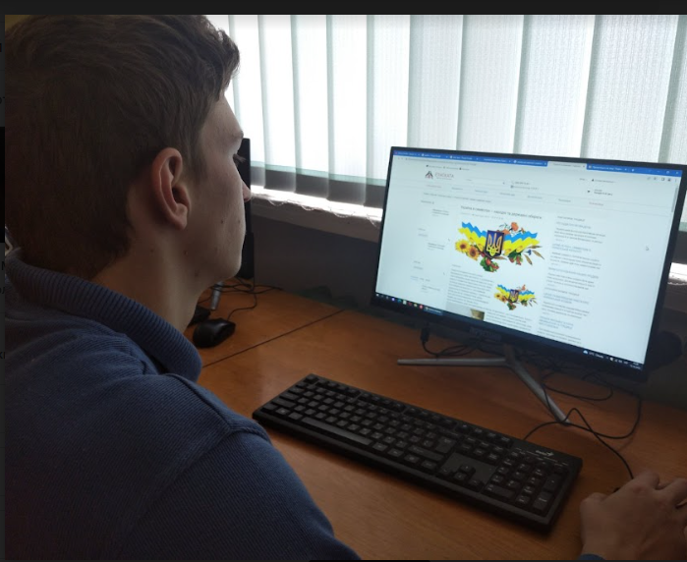
В проекті описана лише невелика частина української народної символіки. Творча команда, що працювали над проєктом, дослідили народні символи України за допомогою глобальної мережі Internet, провели тематичну виставку у бібліотеці центру «Краса і велич символів України» (Додаток 1). Керівник та укладач проекту Т. Лисиця пройшла курс про українську традиційну культуру та отримала сертифікат (Додаток 2).
Наша земля, рідна оселя, солов’їна мова, невмируща пісня, червона калина, плакуча верба – є нашою рідною Батьківщиною. Тож любімо її, шануймо її, бережімо і будьмо гідними синами й доньками!
- Державні символи України.
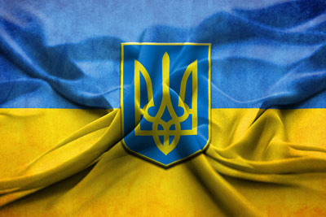
Державні символи є важливим атрибутом сучасної держави, складовою її конституційного ладу. Символи нації, створені нею в процесі власного державотворення, з часом, як правило, стають державними у результаті їх закріплення на законодавчо-правовому рівні. Історична традиція, унаочнена в символіці, перетворює населення на народ, формує націю. Державні символи України виражають провідну роль нації у становленні власної держави.
Україна здобула незалежність юридичним шляхом, після ухвалення низки документів, що проголошували державний суверенітет. Незалежність – не «випадковість», як стверджує російська пропаганда, а результат зусиль представників багатьох поколінь.
Державні символи - це визначені і закріплені на конституційно-правовому рівні офіційні знаки держави, які в лаконічній формі відображають її суверенітет та ідеологію і, як правило, мають етнічно-національне походження.
Статтею 20 Конституції України визначено, що державними символами України є Державний Прапор України, Державний Герб України і Державний Гімн України.
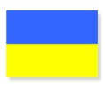
Державний Прапор України — стяг із двох рівновеликих горизонтальних смуг синього і жовтого кольорів.

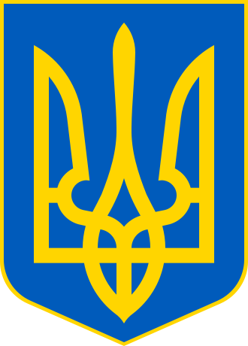
Великий Державний Герб України встановлюється з урахуванням малого Державного Герба України та герба Війська Запорізького законом, що приймається не менш як двома третинами від конституційного складу Верховної Ради України. Головним елементом великого Державного Герба України є Знак Княжої Держави Володимира Великого (малий Державний Герб України).

Державний Гімн України — національний гімн на музику М.Вербицького із словами, затвердженими законом, що приймається не менш як двома третинами від конституційного складу Верховної Ради України.
Ще не вмерла України і слава, і воля,
Ще нам, браття молодії, усміхнеться доля.
Згинуть наші воріженьки, як роса на сонці.
Запануєм і ми, браття, у своїй сторонці.
Душу й тіло ми положим за нашу свободу,
І покажем, що ми, браття, козацького роду.
Опис державних символів України та порядок їх використання встановлюються Законом України «Про Державний Гімн України», що приймається не менш як двома третинами від конституційного складу Верховної Ради України.
Герб-тризуб, синьо-жовтий прапор, гімн на музику М. Вербицького - будуть далі кликати до відродження національної самосвідомості, до творення нового життя, бо відродження це виведення невмирущих цінностей од витоків народу на рівень культури світової цивілізації.

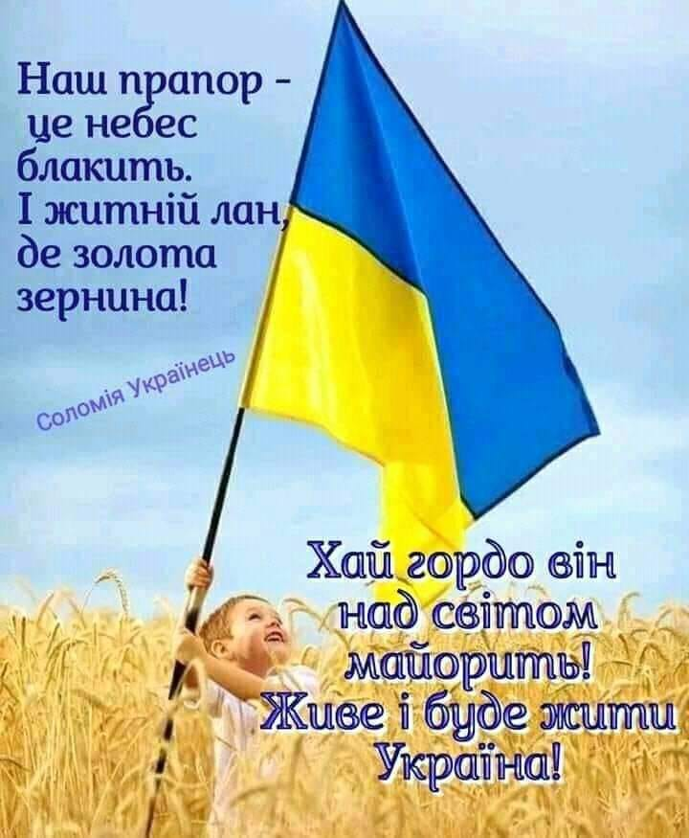

- Хліб – символ життя.

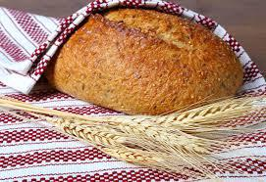

Українці – спрадавна хліборобський народ, відтак і традиційна українська культура ґрунтується на цінностях хліборобської праці та шанування хліба. Одним із наслідків землеробсько-скотарського типу господарювання є культ хліба, який суттєво вплинув на символіку родинної та календарної обрядовості українців. Його справедливо можна вважати феноменом народної культури і незамінним компонентом духовних цінностей.
Для українців хліб не лише матеріальна річ, це – святиня, предмет обожнювання, оберіг, жертовна страва або й саме божество чи втілення божественної сили. Його цілують, ним присягають, скріплюють договір, з ним пов’язують добробут і навіть саме життя, адже слова “жити” й “жито” в українській мові мають один корінь.
Хліб супроводжує нас усе життя — від народження до глибокої старості. У всіх народів він святий. Хліб берегли, на його честь складали гімни, хлібом зустрічали найдорожчих гостей. І щоб був у нас хліб, ми щодня повторюємо слова молитви і мовимо: "Отче наш, хліб наш насущний дай нам днесь". І цю молитву батьки заповідають нам, а ми — нашим дітям. Бо хліб безцінний.
Шана до хліба закріпилась у народних звичаях українців.
Хліб – символ життя. Він з давніх-давен у великій пошані в народі. Недаремно у молитві до бога «Отче наш…» люди, як великої милостині, просили не позбавити їх хліба, бо він не просто основа життя.
Хліб здавна є символом добробуту і гостинності. Протягом віків у народі вироблялося ставлення до нього як до священного предмета. Кожен шматочок хліба з’їдали повністю, не залишаючи куснів, щоб силу не залишити. Хліб не можна викидати у сміття, навіть хлібні крихти слід зібрати у долоню і з’їсти, або ж віддати худобі чи птиці. Хліб, який не з’їли в полі, приносили додому і давали діткам як гостинчик “від зайчика”. Коли випадково кусень хліба упаде на підлогу, селяни його підіймають і цілують – перепрошують, у хліба ж бо ніжки короткі, впаде зі столу і може ніколи більше туди не повернутися.
У традиційному інтер’єрі селянської хати хліб-сіль, покриті рушником, були необхідним атрибутом. Запрошуючи до столу, господар казав: «Просимо до нашого хліба-солі», а після застілля гості дякували за хліб-сіль. Зустрічати хлібом-сіллю дорогих гостей – цей звичай, що має глибоке коріння, дійшов до нашого часу. Розділити з кимось хліб-сіль – означало подружитися, побрататися.

- Українські народні пряники — це вид народної творчості.
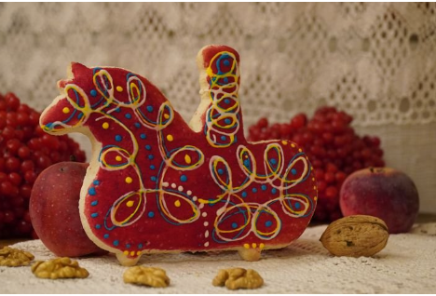

Пряник – кондитерський виріб, солодке печиво з використанням борошна жита та домішками меду, патоки, цукрового сиропу і прянощів.
Поява пряника тісно пов'язана з розповсюдженням вирощування жита та випіканням хліба. Про печиво з медом (прадавні пряники) знали вже в Стародавньому Єгипті. У Стародавньому Римі їх називали panus mellitus («медовий хліб»): їх і випікали з медом. На теренах Київської Русі їх називали «медовим хлібом», який відомий з 9 століття. У цей хліб додавали рослинні соки, подрібнене коріння, а потім і прянощі, які завозили з країн Близького Сходу і навіть Індії.
З давніх давен на Україні розвивався своєрідний вид народної декоративної скульптури — ліплення з тіста різноманітних звірів і птахів. Народна скульптура з тіста — це не тільки кулінарне мистецтво. Вона втілює у собі яскраво виражені риси художньої творчості народу.
Виникнення скульптури з тіста пов’язане з первісними обрядами та народними звичаями. Воно прийшло на зміну старовинному пастушому обряду вбивати живих тварин. Щоб така заміна здавалась правдоподібною, обрядовому печиву почали надавати форму тих тварин, які раніше призначались для жертв. Згодом первісне значення цього культового обряду зникло, але в побуті народу надовго залишився звичай випікати фігурні калачі, шишки та святкове весільне печиво у вигляді гусок, качок, голубів, жайворонків тощо.
Невичерпна фантазія і високий художній хист українського народу виявився у формі і декорі пряників. Привабливі, як іграшки, вони мають приємну для ока форму і відрізняються веселими барвами прикрас.
Пекли пряники майже в усіх областях України, в містах і селах. Вони були продуктами колективної творчості майстрів різьби по дереву та пекарів. На дошці з твердого листяного дерева різьбяр вирізував форму. Окремі пряничні дошки мають самостійне художнє значення як досконалі зразки віртуозної різьби по дереву.
Пекарі робили і кольорове оздоблення. Найчастіше тісто фарбували в рожевий або жовтий колір. А коли дерев’яна форма не мала орнаменту, його робили самі, покриваючи печиво кольоровими завитками за допомогою вузьких смужок крохмалю, змішаного з цукром, та тонких джгутиків тіста.
Тематика фігурних пряників не дуже різноманітна. Це переважно зображення вершників, козаків, жінок, а також свійських та фантастичних тварин і птахів. Проте це невелике коло тем має безліч варіантів, бо кожна місцевість мала свої традиції і свої технічні прийоми випікання.
Цікавий зразок такого печива зберігся в одному з музеїв. Це калачик у вигляді трьох качечок. Подібні калачі ще й досі роблять у західних областях України.
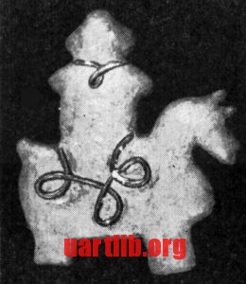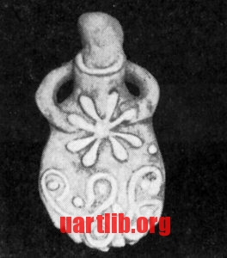
Пряник. Чернігівська область, 1924 рік. Пряник. Київська область, 1927 рік.
За допомогою ліплення майстри Поділля надавали пряникам побутових рис. Фігуркам жінок вони доліплювали характерні елементи сучасного костюму (комір, фартух, великі гудзики) або зображували їх зі сповитим немовлям на руках. Часом ліплення доповнювалось червоними штрихами пензля, яким намічали очі, ніс, рот.
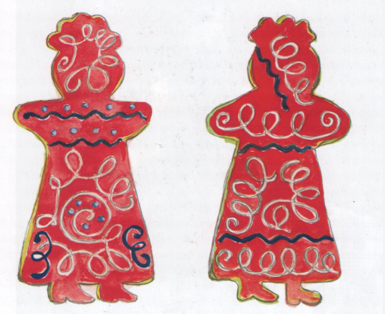
Панянки – українські пряники у формі дівчат, півників, коней та рідше – пташок. Як описують краєзнавці, панянки відомі з XVIII століття, але можливо і раніше. Їх пекли у Котельві на Полтавщині, а у суміжних Сумській та Харківській областях. Особливість цих пряників у тому, що вони фарбувалися тільки в рожевий колір за допомогою бурякового соку, а потім зверху наносилася глазур із трьох кольорів – білого, синього та жовтого. Малюнок на пряниках – це не просто політ фантазії, а певна символіка.
Традиційно панянки були пісними (борошно, цукор та вода), бо випікалися в піст і давалися дітям на різдвяні свята – колядку та щедрівку.
Це в сучасному світі є величезна кількість різних солодощів у супермаркетах, раніше ж панянки були єдиними «смаколиками», тому їх зберігали довго, а коли пряник ставав черствим, то просто розмочували в молоці та їли.
Урізноманітнити смак пряників можна за допомогою прянощів. Додайте в тісто мелений імбир, корицю, мускатний горіх, бодян, лимонну цедру та білий перець. Останній виготовляють із повністю дозрілого червоного перцю, але очищають від верхнього шару, тому він не сильно пекучий і має приємний запашний аромат.
Такі рецепти – наша спадщина, яку необхідно показати всьому світу. Мине час і про панянки заговорять у різних куточках планети.
РОЗДІЛ II. Історія про те, як маленькими кроками робляться великі справи.

Це лише на перший погляд людське серце невелике та вільно поміщається на долоні. Насправді ж воно величезне: вміщує в собі так багато, що навіть не можемо уявити. Це відбувається, коли починаємо сприймати біль та насущні проблеми інших людей як свої власні, а іноді навіть як більш важливіші, ніж свої. В наші дні особливо радієш саме таким людям, які творять славу своєї країни, мотивуючи інших до активної самореалізації. Дійсно, найстрашніший рік в історії незалежної України та російсько-українська війна у душах багатьох українців пробудили почуття патріотизму, співпереживання, прагнення допомогти ближнім.

1. Діти – це продовження нас самих, продовження України.

“Народ, який думає на один рік – вирощує хліб;
народ, який думає на десять років – вирощує сади;
народ, який думає на сто років – вирощує молоде покоління”
народна мудрість

Наша держава з давніх-давен славиться вільними і мужніми, працьовитими і добрими, сильними і самостійними українцями, які шанують традиції, звичаї та обряди. Сьогодні, виховуючи молодь в умовах, коли вони пережили Революцію Гідності, вшанували героїв Небесної Сотні, стали свідками неоголошеної війни в країні, відчули глибину втрат, на державному рівні особливо акцентується увага щодо національно-патріотичного виховання. Саме зараз ми повертаємося до споконвічних цінностей: утвердження любові до Батьківщини і людей, відродження духовності, моральності, бережного ставлення до природних скарбів і національних надбань нашого народу.
Виховання підростаючого покоління є головною ціллю, яку всі ми переслідуємо, тому що це - наші діти то наше майбутнє.
«Найважливішим пріоритетом національно-патріотичного виховання є формування ціннісного ставлення особистості до українського народу, Батьківщини, держави, нації» (Інститут модернізації змісту освіти).
Якщо подивитися на розбір словосполучення “національно-патріотичне виховання”, то я виділяють три ключові вектори:
- національне – плем’я, народ, тобто спільнота, у якій ми проживаємо і яка нас об’єднує;
- патріотичне – це про громадянську свідомість, людину, яка усвідомлює свої обов’язки та права в межах цієї держави;
- виховання – інструмент формування цінностей, спосіб усвідомити, зрозуміти та прийняти цінності, що стосуються громадянської свідомості.
Патріотизм та національна свідомість закладені на генетичному рівні в наших пращурів і передаються з покоління в покоління. Теперішня ситуація сколихнула націю, підняла на надзвичайно високий щабель національно-патріотичну свідомість. Патріотичне виховання в українському суспільстві залишається першочерговим як для держави, так і для системи освіти в цілому.
Формування свідомості військових традицій в сучасної молоді необхідно розпочинати з таких елементів, як відродження пошани та любові до Бойового Прапору, герба, гімну як символів державності та соборності України. Потрібно докладання всіх зусиль, щоб відродити і зберегти славні національні військові традиції, бо тільки гідна своєї спадщини людина може бути надійним захисником Батьківщини.
Національні військові традиції, які виконують значні виховні функції, можуть і повинні впливати на формування здорового морально-психологічного клімату в здобувачів освіти, працювати на підтримання та підвищення боєздатності українських Збройних Сил.
Патріотизм у сучасному розумінні – це відчуття, що набуває особливого, піднесеного значення. Саме виховання національних почуттів і патріотизму за допомогою відповідних заходів, історичної освіти, святкування визначних дат, популяризація національних міфів та символів; участь в різноманітних громадських акціях патріотичного змісту є одним із основних засобів згуртування майбутнього покоління українців.
Сухомлинський писав: «Гуртки – важлива форма виховання підлітків. Цінність гурткової роботи полягає в тому, що кожен може протягом тривалого часу випробувати свої здібності, задатки, пробувати в конкретній справі свої схильності, знайти улюблену роботу. Без гуртків, в яких вирує допитлива думка, не можна уявити ні інтелектуального, ні емоційно-естетичного виховання. Кожен гурток – центр творчої праці повноцінного інтелектуального життя».
В центрі діють гуртки «Спадкоємці», «Майстриня», «Вокальний», «Технічний», фотовідеогурток «Всесвіт» (Додаток 3), спрямовані на залучення гуртківців до глибинних пластів національної культури і духовності, формування у дітей та молоді національних світоглядних позицій, ідей, поглядів і переконань на основі цінностей вітчизняної та світової науки і культури. Воно здійснюється на всіх етапах освітнього процесу в закладі, забезпечує всебічний розвиток, гармонійність і цілісність особистості, розвиток її здібностей та обдарованість.
Практичний психолог центру Л. Бабаєва проводить зі здобувачами центру щотижневий факультатив «Життєва компетентність особистості» (Додаток 4). Дана програма ставить за мету формування у юнаків та дівчат життєво необхідних знань, практичних умінь і навичок, особистісних цінностей, ідеалів, переконань, які сприятимуть особистісному становленню та розвитку, допоможуть розібратись в складних життєвих ситуаціях, зробити усвідомлений вибір, навчитись керувати своїм життям. Зважаючи на сьогодення, складність, що вихованці у більшості працюють дистанційно ми, педагогічний колектив продовжуємо взаємодіяти з учнівською молоддю. Так, крім вивчення загальних дисциплін, спеціальних предметів активно взаємодіємо під час факультативних занять в синхронному та асинхронному режимі, тому на часі вибір правильних методів роботи з учнями - це і тренінги «Коли світ на межі змін: стратегії адаптації», години спілкування «Толерантність: вимога часу» і т.д.
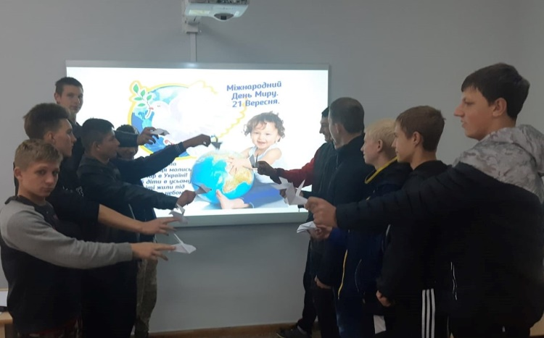
Ми віримо, що в недалекому майбутньому тематичні виховні години «Ми - за мир» будуть проходити у дружньому колі, щоб ще раз нагадати про цінність і необхідність збереження миру, благополуччя та взаєморозуміння!

2. Ти – крапля, а з крапель – океан.

Ми знаємо: те, що ми робимо, — як крапля води в океані.
Але без цієї краплі океан був би меншим.
Мати Тереза
В Україні існує давня традиція суспільної праці, взаємодопомоги, піклування про ближнього. Осіб, які працювали у цій сфері, називали громадськими діячами, альтруїстами, доброчинцями, добровольцями тощо, а в кінці XX століття – волонтерами…
Багато хто замислюється сьогодні, як допомогти збудувати справедливіше і рівноправніше суспільство. Одні активно намагаються пропагувати соціальну справедливість і підвищувати свідомість, а багато хто роздумує, як змінити своє щоденне життя, щоб ця зміна була доброю і тривалою.
Нам часто здається, що життя - нескінченно довга дорога, де можна завжди встигнути звернути свої помисли до добра, але таке враження дуже оманливе. Саме тому вже сьогодні потрібно поспішати робити добрі вчинки, наповнюючи своє життя та життя оточуючих особливим сенсом, щоб наприкінці дороги не шкодувати про втрачені можливості… Добре бути патріотом, волонтером, благодійником.
Волонтерська діяльність має неоціненне значення!
Щороку спектр благодійної діяльності здобувачів освіти та працівників ДНЗ «Богуславський центр професійно-технічної освіти» широкий: це особи з особливими освітніми потребами, літні люди, багатодітні сім’ї та сироти, учні центру в родині яких є військові, внутрішньо переміщені особи з числа наших здобувачів. З іншого боку, волонтери – організатори й учасники благодійних акцій, спортивних змагань, мистецьких фестивалів, заходів, пов’язаних з охороною довкілля чи збереження культурної спадщини обласного, місцевого рівнів. Наприклад, долучалися щорічно до Всеукраїнської акції «Серце до серця», до Всеукраїнської благодійної акції «Добро жменями» з нагоди Міжнародного дня волонтера (збір пластмасових кришечок для використання у виготовленні протезів для інвалідів АТО).
В умовах сьогодення ще один крок до виховання громадянської свідомості – участь у проведенні Національним банком України благодійної акції «Смілива гривня». Учнівський колектив ЦПТО зібрали кошти та перерахували за реквізитами на допомогу Збройним Силам України
(Додаток 5).

3. Надійний захист починається з надійного тилу.
В моді залишається добро.
Добро ціни ніколи не втрачає,
Щоб у душі завжди було тепло –
Творіть добро, якщо його немає.
Надійний захист наших військових починається з жіночих рук в тилу. Так вважають працівниці центру, які ще в серпні цього року розпочали акцію «Шкарпетки для військових». Долучитися до акції та зігріти захисників може кожен — для цього не обов'язково потрібно вміти в'язати шкарпетки. Можна принести теплі шерстяні нитки. Де брати нитки? Звісно, їх можна купити в магазині, а можна розпустити старі светри, які є ледь не в кожному домі. А ті, хто вміє в'язати шкарпетки, можуть прийти, взяти нитки додому та сплести свою теплу пару шкарпеток для ЗСУ.
Шкарпетки у військових — це витратний матеріал. Вони в окопах не мають змоги випрати їх, тож дуже часто шкарпетки з магазину є одноразовими — військові носять їх, скільки це можливо, а потім викидають. В'язані вручну шкарпетки мають іншу мету. Вони для того, щоб коли військовий матиме час на відпочинок чи на якусь годину для сну, міг перевдягнутися в теплі шкарпетки, знявши взуття з ніг, які за день могли замерзнути та промокнути.
Патріотизм – це не просто відчуття, це – дія, спрямована на зміни. І розпочати ці зміни потрібно із себе.
Чим сильніше молодь відчуватиме зв'язок часу, минулого і майбутнього, зв'язок своїх особистих інтересів з інтересами Вітчизни, тим більше здатна вона буде сприймати все краще, що створене попередніми поколіннями, і прогресивне, що принесла незалежність, тим краще вона уявлятиме свою роль у здійсненні завдань визволення й розбудови України. Саме цим керується у своїй роботі керівник гуртка «Майстриня» Кулик Оксана Михайлівна. Тому вона залучає здобувачів освіти Богуславського центру професійно-технічної освіти до волонтерської діяльності, до виготовлення речей та побажань бійцям ЗСУ.
Ми вкладаємо у кожну річ частинку нашої душі. «Може, то й не стратегічні речі, але ми відчуваємо зв’язок із нашими військовими. Живемо із відчуттям, що нашою скромною працею наближаємо світлий день Перемоги» - кажуть учасники акції.
Спільними зусиллями гуртківців і працівниць центру було вив’язано і передано у волонтерський штаб та на передову близько 50 пар теплих шкарпеток. І вони на цьому не зупиняються!
«Нехай всі захисники України відчувають вдячність та повагу тих, кого вони захищають! Ми щиро дякуємо нашим бійцям за подвиг, мужність і героїзм! Пам’ятайте, Вас чекають вдома!» - кажуть гуртківці.
Кожен з українців теж може долучитися й відправити часточку тепла українським захисникам. Виготовити власними руками прості речі, які зможуть в осінню непогоду зігріти й зміцнити наших захисників.

4. У кожній паляниці – частинка душі.
Все починається в житті з малого:
З зернини – хліб, з промінчика – зоря!..
Україна – з часів хліборобна країна. Українське селянство вміло і ростити хліб, і випікати смачні паляниці.
Слово "паляниця" стало сьогодні своєрідним "паролем", за допомогою якого українці, зокрема військові, відрізняють "своїх" від "чужих". До війни його лише зрідка можна було почути від пересічного громадянина, а зараз деякі використовують це кодове слово цілком серйозно.
Улюблений ще із дитинства запах та смак свіжоспеченого хліба… А кожний кондитерський виріб, наче витвір мистецтва, дбайливо створений руками пекарів. Саме тому майстри виробничого навчання і учні напрямку підготовки громадського харчування та обслуговування для підтримки бойового духу українських воїнів підготували хлібобулочні та кондитерські вироби, прикрашені українською символікою.
Для втілення обласного пошукового професійно-соціального проекту «Наближаємо перемогу разом: українська символіка у виробах для потреб ЗСУ» були випечені буханці хліба прикрашені народною символікою з прісного тіста.
«Шановні наші захисники! Ми хочемо пригостити вас хлібом, щоб ви всі завжди були ситі й здорові, щоб у всі часи на українському столі лежала, немов сонце, кругла паляниця» - кажуть наші кухарі.
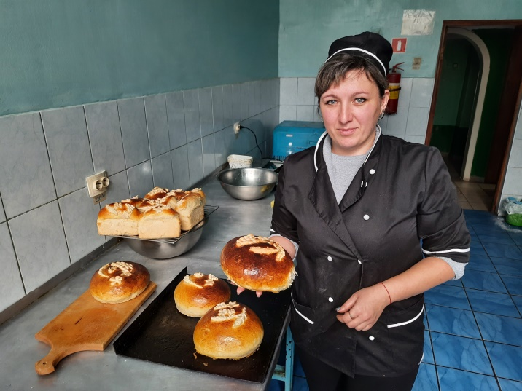
5. Ласощі, які підіймають патріотичний настрій.
Маленькі речі, які ви робите з великою любов’ю,
змінюють світ. Пам’ятайте про це!

Сьогодні, коли російська армія намагається стерти з лиця землі цілі українські міста, світ навколо нас набуває величезної символічної ваги. Реальність сьогодення, яка стає історією завдяки героїчності і стійкості Захисників України. Дуже важливо надавати підтримку захисникам України в такий нелегкий та скрутний час, адже нашим героям потрібно знати, що про них турбуються, в них вірять, ними пишаються ті, кого вони захищають.
Українці завжди могли знайти точки опори, навіть під час найважчих періодів історії. Саме вони додають нам впевненості у нашій Перемозі.
Також український народ відомий своєю добротою та гостинністю, особливим гумором, національними звичками та гарними патріотичними символами. Багато з таких символів зручно розмістилися на медовому печиві, які висловлюють щирість та багатогранність української душі. Ці витвори мистецтва виготовили умілі руки майстрів виробничого навчання та здобувачів освіти центру.
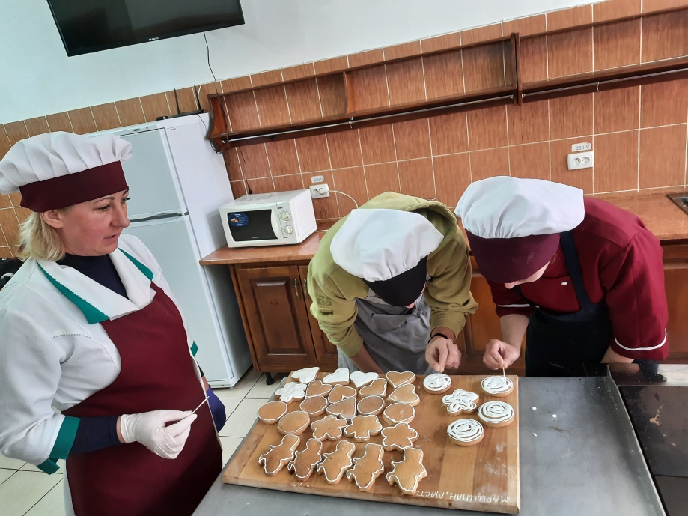
Оригінальні ласощі не лише смачні, а й підіймають патріотичний настрій.
РОЗДІЛ III Комунікація і передача військовим
Зберегти в душі і серці милосердя – ось головний меседж проєкту «Наближаємо перемогу разом: українська символіка у виробах для потреб ЗСУ», який ми прийняли і з успіхом виконали!
Пишаємось тим, що учнівський і педагогічний колективи Державного навчального закладу Богуславський центр професійно-технічної освіти долучились до корисних справ, пов’язаних із подіями, що відбуваються в країні зараз, а саме допомогти захисникам України. Передаючи смаколики, носки чи листівки на фронт, ми прагнемо подарувати нашим воїнам часточку домашнього тепла, надії, нашу подяку.
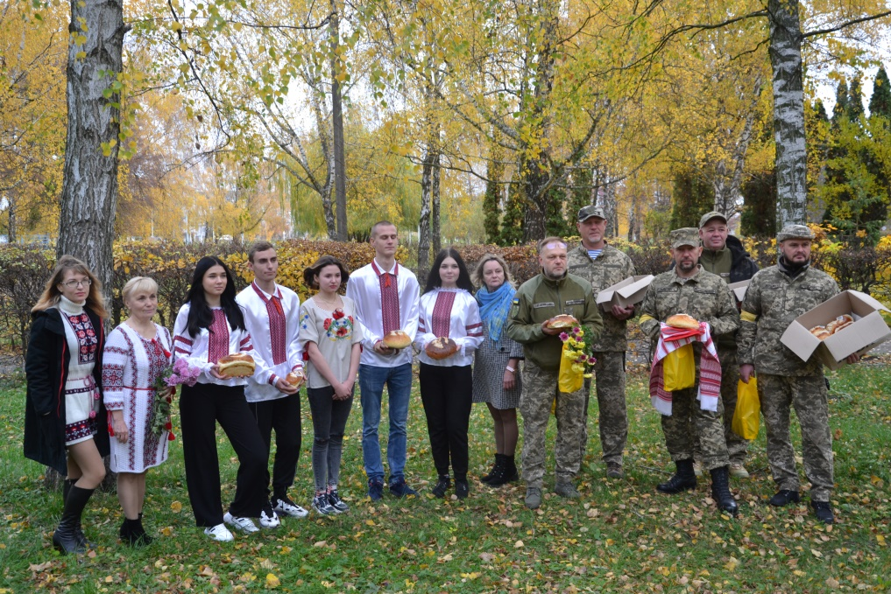
Ще заплановано безліч варіантів як допомогти, і як тільки вдається виконати попередній задум, то приходить наступна ідея, і не одна. А кожен з нас може робити свій посильний внесок, щоб найбільша і найсвітліша мрія українців здійснилася якнайскоріше. І нехай це найменше, що ми можемо зробити для нашої перемоги, але хто як не ми?
Хотілося б побачити нашу Україну сильною, незалежною, процвітаючою державою, громадяни якої пишаються, що вони українці», – краще не скажеш, бо наше майбутнє та майбутнє нашої Батьківщини залежить від думок і, звичайно ж, дій та докладених зусиль кожного з нас. Віримо у Бога, довіряємо ЗСУ!
ВИСНОВОК
Під час проекту «Наближаємо перемогу разом: українська символіка у виробах для потреб ЗСУ» педагогічні працівники Богуславського центру професійно-технічної освіти через посильну допомогу підтримали моральний дух та настрій українських воїнів; а також сприяють вихованню у молодого покоління почуття патріотизму, національної самобутності, готовності прийти на допомогу, розвивати професійні навики майбутніх кваліфікованих робітників через реалізацію національних ідей у виробах та послугах повсякденного вжитку.
Тільки добро збереже чарівний світ нашої землі. На ньому тримається все людство! Волонтерська діяльність має неоціненне значення. Ми ще раз переконалися, що український народ – добрий, розумний, невтомний, щирий і дуже завзятий. Якщо вже за щось узявся, то обов’язково доведе це до кінця. І це чи не перша причина, незважаючи на всі невеселі, скорботні новини, порадіти у важкі для нашої держави дні. А ще привід стати поруч, підставити плече, щоб разом творити ще більше добра для тих, хто зараз так його потребує. Коли кожен із нас буде добрим і милосердним, справедливим, щирим, буде жити за правилами людяності і добра, наше спільне життя і майбутнє буде щасливим і прекрасним. А наша рідна Україна стане вільною, багатою і незалежною державою.
Все буде Україна!
Список використаних джерел

Як українці в давнину святкували День Святого Миколая та чи існував він насправді? Рецепт традиційних пряників. Українське радіо. http://www.nrcu.gov.ua/news.html?newsID=97474

Закарпатський інститут післядипломної педагогічної освіти https://zakinppo.org.ua/vikhovuemo-patriotiv-ukrajini
- Оригінал статті - на сайті Українського кризового медіа-центру: https://uacrisis.org/uk/galyna-shymanska-likarka-i-volonterka-moye-mistse-tut-v-ukrayini.
- Мустафін О. Смачні мандри. Нові екскурсії кухнею. К., 2020, с.53
- Олег Чарновський. Українська народна скульптура. Львів. Вища школа, 1976. 144 сторінки.
- Сайт «Бібліотека українського мистецтва» https://uartlib.org/
7. Зюбровський А.І. «Народні традиції випікання хліба в українців наприкінці ХІХ — початку ХХІ століття (за матеріалами Південно-Західного історико-етнографічного регіону)» Наукова думка 2018 – 245с.
8. Сайт НУШ https://nus.org.ua/articles/yak-organizuvaty-patriotychne-vyhovannya-30-idej-porad-i-resursiv/

Додаток 1
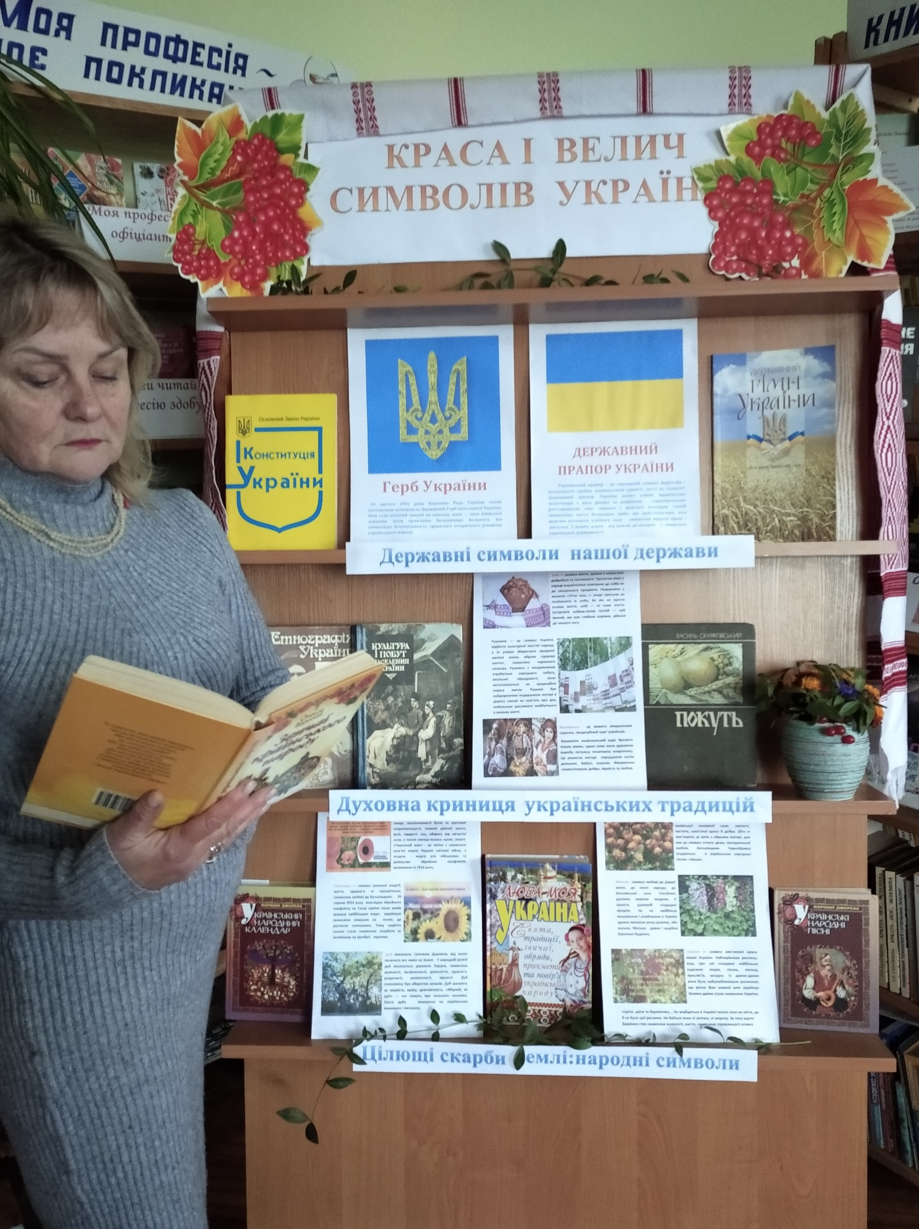
Тематична виставка у бібліотеці центру
«Краса і велич символів України»
Додаток 2
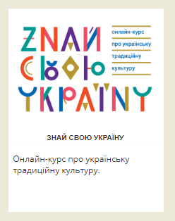
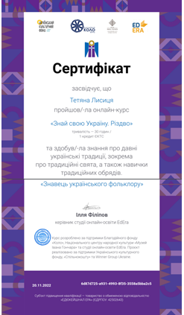
Додаток 3
Гуртківці та керівник О. Кулик
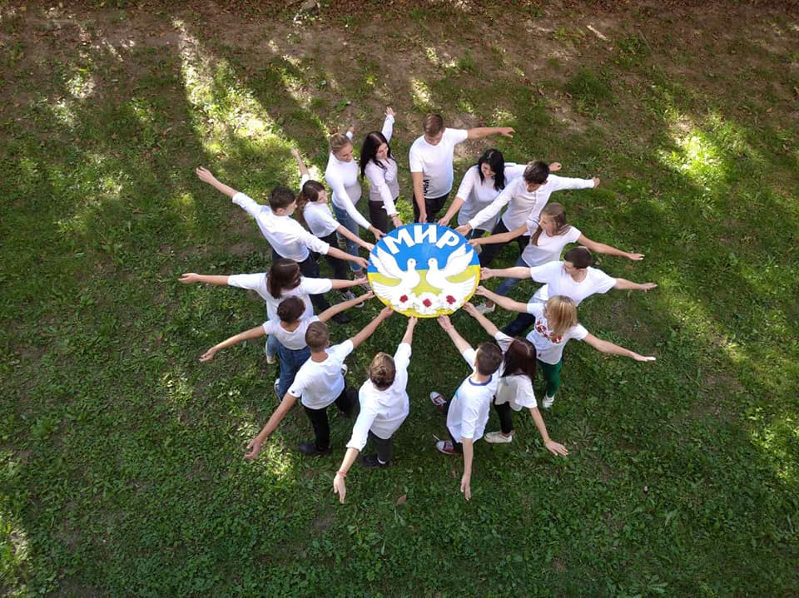
«Міжнародний день миру» (21 вересня 2022 рік)

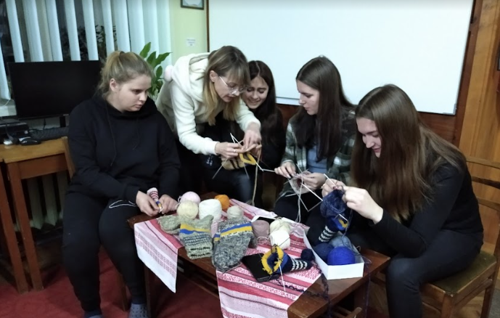
Наші майстрині
Додаток 4
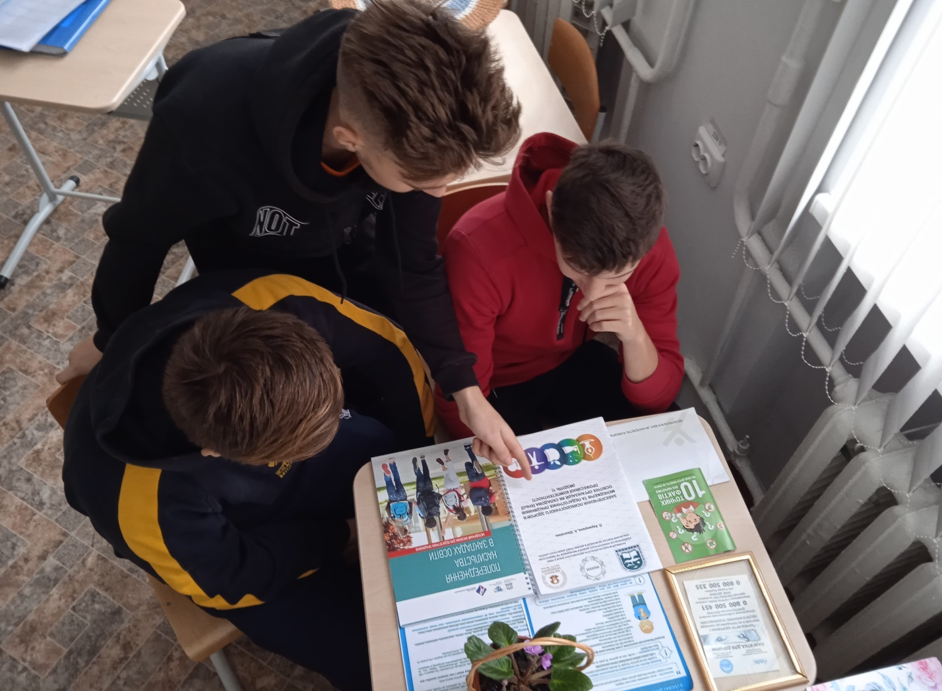
факультатив «Життєва компетентність особистості»

Додаток 5

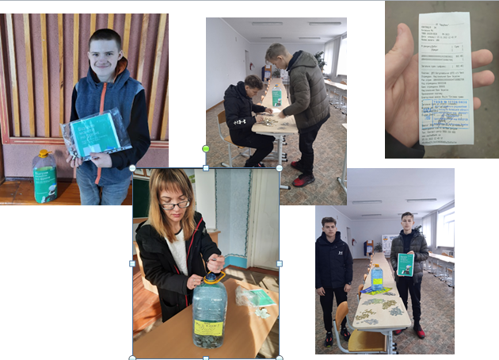

Участь здобувачів освіти
Богуславського центру професійно-технічної освіти
у проведенні Національним банком України
благодійної акції «Смілива гривня»

Додаток 6

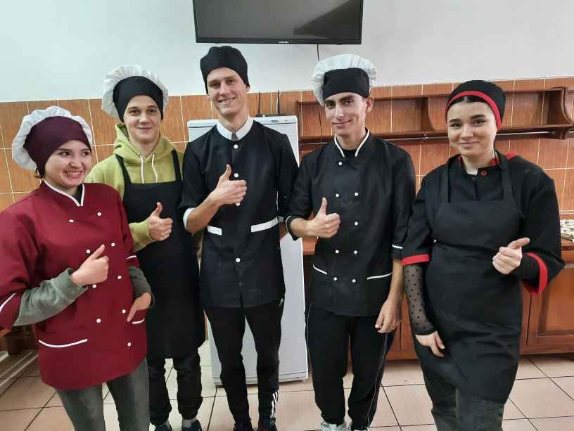

Здобувачі освіти – активні учасники проєкту

